Kära medlemmar – i en SURREALISTISK TID:

Man kan förstå hur Salvador Dali uttryckte att tiden är ur led

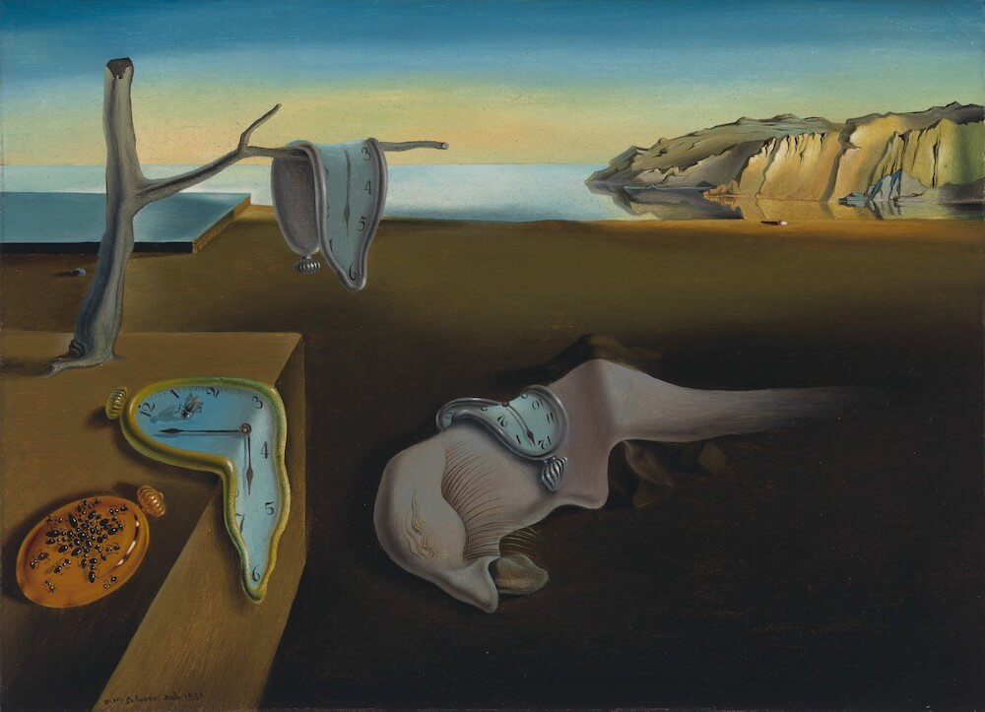
The Persistence of Memory

och hans tankar om framtida lockelser….

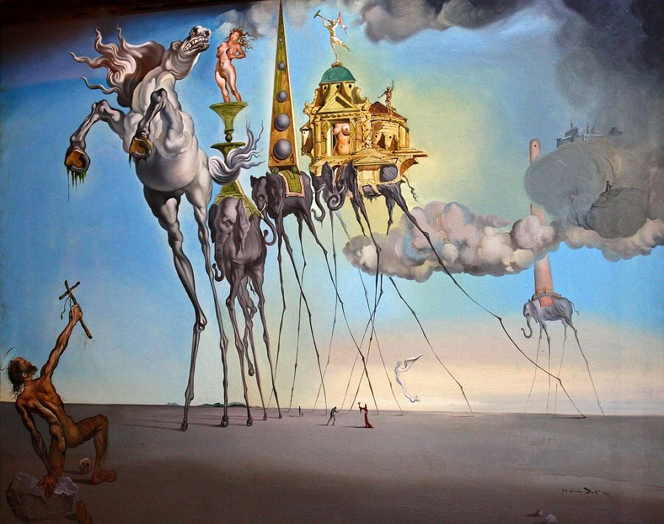
The Temptation of Saint Anthony

Här nedan ser ni bilden av Max Ernst tolkning av the Temptation of Saint Anthony

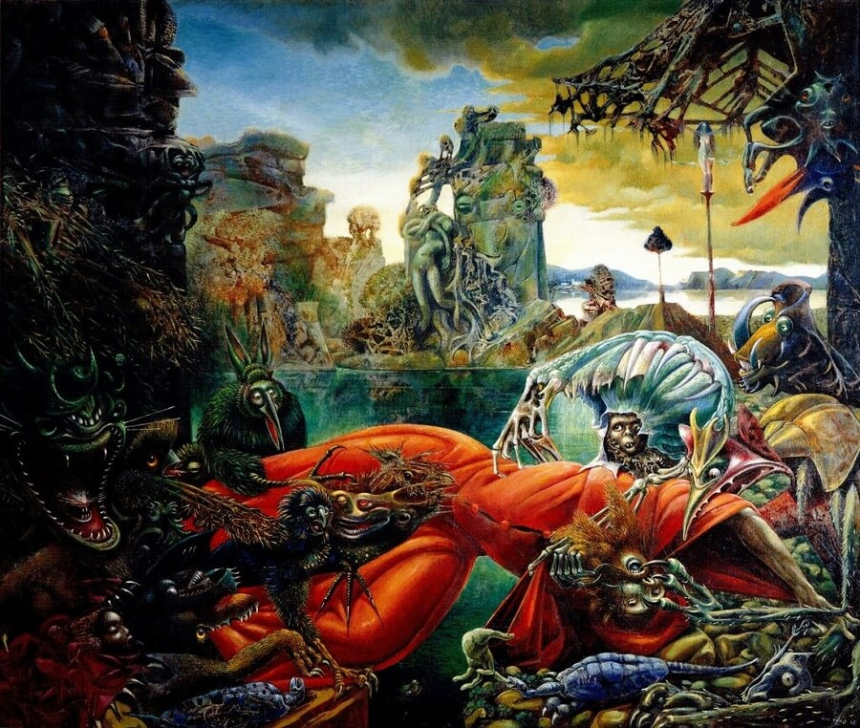
The Temptation of Saintt Anthony

Denna målning vann över Salvador Dalis tolkning vid
Loew Lewin Companys competition 1946.

Surrealistisk tid eller ej; All seriös planläggning har vi för tillfället tvingats ställa in. Självklart följer vi restriktionerna som Folkhälsomyndigheten har utfärdat.
Vi tror därför att det är orealistiskt att arrangera någon publik sammankomst i vår förening under resten av året.
Vad händer då med vår årliga utlottning av inköpta konstverk?
Självklart skall dessa lottas ut till er medlemmar, dock utan det som har varit tradition, nämligen personlig presentation av verken med dithörande middag mm. Vi kommer istället att presentera konstverken virtuellt till er via mail. Varje verk kommer att numreras 1 - 30. Styrelsen kommer sedan att utföra lottningen under överinseende av behörig kontroll.
Lottningen kommer att tillgå så, att man först drar vinnande medlem, därefter dras vilket vinstnummer denna kommer att få.Utlottningen kommer att ske i början av december.

Nu gäller det för oss alla att hålla ut och hoppas att vi undgår att drabbas av denna farsot, covid-19.
I väntan på kommande aktiviteter är här ett tips om virtuellt besök kring det nya Munchmuseet i Oslo: https://vimeo.com/420027564/b27b15b69e.

2020-11-05
Styrelsen för Österlens Konstförening BOSK
Jonny Ahlgren, ordförande

